Escola Municipal de Educação Básica Augustinho Marcon
Catanduvas(SC), julho de 2020.
Diretora: Tatiana M. B. Menegat.
Assessora Técnica-Pedagógica: Maristela Aª. B. Baraúna.
Assessora Técnica-Administrativa: Margarete P. Dutra.
Professora: Glaucia Arndt e Carla Bressanelli
5º Anos 1 e 2

ATIVIDADES DO 5º ANO PARA A SEMANA DE 13/07 A 17/07

Seguem atividades para que continuem desenvolvendo DISTRIBUINDO-AS NO DECORRER DESTA SEMANA. (Leia tudo com muita atenção e faça um pouco POR DIA, NÃO DEIXE ACUMULAR ATIVIDADES).

SEQUÊNCIA DIDÁTICA: NOSSO CORPO ESTÁ NA HISTÓRIA
DISCIPLINA: MATEMÁTICA
GRÁFICOS E TABELAS
Leia com atenção e assista ao vídeo explicativo no grupo do WhatsApp:
O estudo de gráficos nos possibilita interpretar dados estatísticos apresentados em textos, tabelas e gráficos (colunas ou linhas), referentes a outras áreas do conhecimento ou a outros contextos, como saúde e trânsito, e nos possibilita produzir textos para sintetizar conclusões.
Já conhecemos Gráficos de Barras ou Colunas, nesta semana continuaremos nosso trabalho conhecendo:

Gráfico de Linhas:
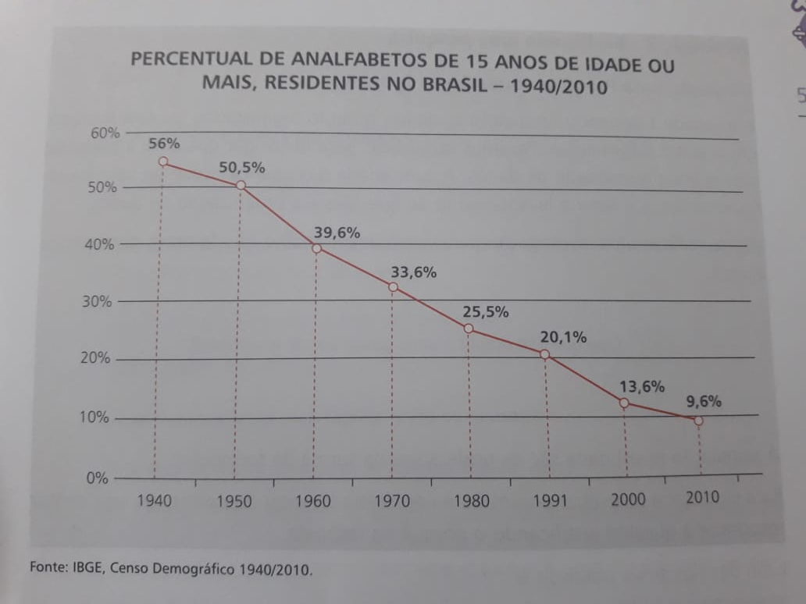

Observe atentamente o gráfico acima e analise:
- Do que ele trata?
- O que o eixo vertical indica?
- E o eixo horizontal o que indica?
- O número de analfabetos no Brasil diminuiu ou aumentou no decorrer dos anos?

Com essa análise podemos concluir que um gráfico de linhas apresenta a evolução de um dado. Eixos na vertical e na horizontal indicam as informações a que se refere e a linha traçada entre eles, ascendente, descendente constante ou com vários altos e baixos mostra o percurso de um fenômeno específico.

Agora, pegue seu livro de Matemática – APRENDER JUNTOS - e mãos à obra!
- Na página 126 realize a atividade 1. Converse com um familiar sobre a letra b.
- Na página 127 realize a atividade 2.
- Vamos também, relembrar a multiplicação e divisão realizando as atividades 1, 2, 3 e 4 nas páginas 128 e 129. Na atividade 3, letra c, converse com seus familiares sobre a questão.

Vamos demonstrar o que você aprendeu sobre gráficos?

Como atividade avaliativa, no caderno quadriculado (se não tiver pode ser no caderno de Matemática), elabore dois tipos de gráficos já estudados e uma explicação sobre a indicação de cada um deles, ou seja, o que eles pretendem apresentar.
- Envie uma foto dessa atividade no WhatsApp particular da professora Gláucia até o dia 17/07, a qual ficará anexada ao SGE (sistema de frequência).
- Lembre-se sempre que estou à disposição para esclarecer dúvidas.

